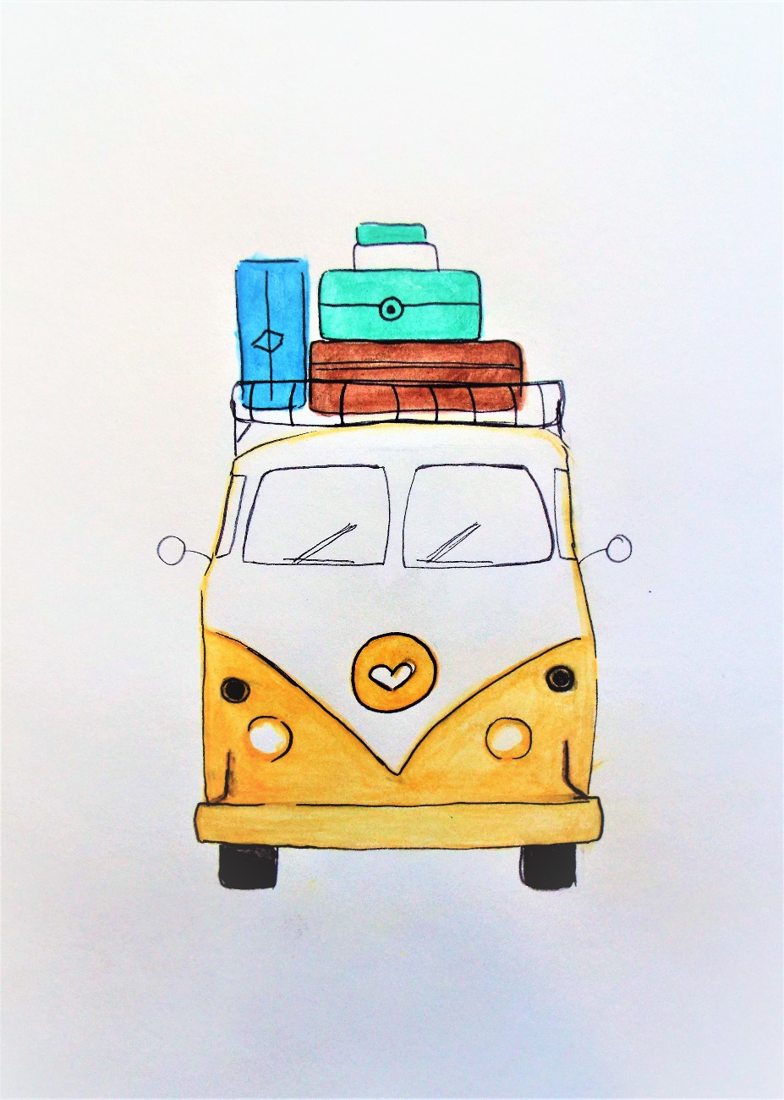

**ЗАЕДНО!**

**Нека се изгубим**